МИНИСТЕРСТВО НАУКИ И ВЫСШЕГО ОБРАЗОВАНИЯ
РОССИЙСКОЙ ФЕДЕРАЦИИ
Федеральное государственное бюджетное образовательное учреждение
высшего образования
«Вятский государственный университет»
(ФГБОУ ВО «ВятГУ»)
Факультет автоматики и вычислительной техники Кафедра электронных вычислительных машин

Допущено к защите Руководитель проекта
___________/ Клюкин В.Л./ (подпись) (Ф.И.О)

«___»_____________20___г.

Проектирование операционной части
арифметико-логического устройства

ПОЯСНИТЕЛЬНАЯ ЗАПИСКА
к курсовому проекту по дисциплине
«Проектирование цифровых устройств»

ТПЖА.09.03.01.097 ПЗ

Разработал студент группы ИВТ–31 _______________/Сандалов И.С./

Руководитель __________________________________/Клюкин В.Л./

Проект защищен с оценкой «____________» ________________
(оценка) (дата защиты)

Члены комиссии _____________________/___ Мельцов В.Ю.____/

(подпись) (Ф.И.О)

____________________/__ Клюкин В.Л.___/

(подпись) (Ф.И.О)

Киров 2018
УДК 004.4
Реферат

Сандалов И.С. Проектирование операционной части арифметико-логического устройства. ТПЖА.09.03.01.097 ПЗ: Курс. проект / ВятГУ, каф. ЭВМ; рук. Клюкин В.Л. – Киров, 2018. Графическая часть 2 л. – ф.А2; ПЗ 70 с., 5 источника, 2 прил.

АРИФМЕТИКО-ЛОГИЧЕСКОЕ УСТРОЙСТВО, ОПЕРАЦИОННЫЙ АВТОМАТ, ПЛАВАЮЩАЯ ЗАПЯТОЙ, 3 СПОСОБ УМНОЖЕНИЯ, ГРАФ–СХЕМА АЛГОРИТМА, ДОПОЛНИТЕЛЬНЫЙ КОД, ПРОСТАЯ КОРРЕКЦИЯ, ХАРАКТЕРИСТИКА, ВЫЧИТАНИЕ, ИНКРЕМЕНТ, ЛОГИЧЕСКАЯ ОПЕРАЦИЯ.

Объект исследования – операционная часть арифметико-логического устройства.
Цель курсового проекта – разработка операционной части арифметико-логического устройства.
Результат работы – принципиальная схема операционного устройства.
Операционная часть арифметико-логического устройства разрабатывается для выполнения арифметических операций: умножения, вычитания, инкремента - с плавающей запятой, с характеристиками, и логической операции «НЕ-А И B»

Содержание
Введение 5
1. Постановка задачи 6
2. Структура устройства 7
3. Описание алгоритмов функционирования частей АЛУ 9
3.1. Словесное описание алгоритма умножения 9
3.2. Словесное описание алгоритма вычитания 10
3.3. Словесное описание алгоритма инкремента 11
3.4. Словесное описание алгоритма операции «НЕ-A и B» 11
4. Численные примеры для операций АЛУ 13
4.1. Операция умножения 13
4.2. Операция вычитания 17
4.3. Операция инкремента 19
4.4. Логическая операция «НЕ-А и B» 20
5. Выбор функциональной схемы операционной части устройства и определение списка микроопераций и логических условий 21
5.1. Операция умножения 21
5.1.1. Состав операционного автомата 21
5.1.2. Управляющие и осведомительные сигналы 22
5.2. Операция вычитания 25
5.2.1. Состав операционного автомата 25
5.2.2. Управляющие и осведомительные сигналы 26
5.3. Операция инкремента 29
5.3.1. Состав операционного автомата 29
5.3.2. Управляющие и осведомительные сигналы 30
5.4. Операция «НЕ-А и В» 33
5.4.1. Состав операционного автомата 33
5.4.2. Управляющие и осведомительные сигналы 34
6. Разработка содержательных граф–схем алгоритмов отдельных операций 36
6.1. Операция умножения 36
6.2. Операция вычитания 37
6.3. Операция инкремента 38
6.4. Операция «НЕ-А и В» 39

7. Разработка объединенной функциональной схемы 40
7.1. Состав операционного автомата 40
7.2. Управляющие и осведомительные сигналы 41
8. Разработка объединенной граф-схемы алгоритма 45
9. Разработка принципиальной схемы операционной части арифметико-логического устройства 47
9.1. Регистры 48
9.2. Счетчики 51
9.3. Триггеры 53
9.4. АЛУ 53
9.5. Логические элементы 55
10. Расчет потребляемой мощности 58
11. Расчет фильтров питания 59
11.1. Расчет амплитуды ступенчатого скачка тока 59
11.2. Расчет импеданса 59
11.3. Расчет индуктивности 60
11.4. Расчет частоты помех 60
11.5. Расчет емкости конденсатора 60
11.6. Обеспечения устойчивости 61
11.7. Расчет сопротивления 61
12. Расчет длительности такта. Расчет быстродействия. 62
13. Выбор разъема 65
Заключение 66
Перечень сокращений 67
Библиографический список 68
Приложение A 69
Приложение Б 70

Введение
В последние годы, из-за значительного роста объема вычислений и невозможности их обрабатывать вручную, с большой интенсивностью ведутся работы по созданию и применению различных автоматических систем для переработки информации. Такие автоматы реализуются в виде самостоятельных устройств специального назначения или в виде блоков, входящих в системы управления и системы обработки информации. При этом работа ведется с математическими моделями, предназначенными для приближенного отображения физических моделей.
В курсовом проекте разрабатывается операционная часть арифметико-логического устройства. Основной целью данного курсового проекта является получение навыков разработки операционной части арифметико-логического устройства. Основным требованием является минимизация аппаратурных затрат операционного части устройства при приемлемом быстродействии.

Постановка задачи

Разработать операционную часть арифметико-логического устройства, выполняющего операции:
- Умножение операндов 3 способом с простой коррекцией в дополнительном коде с плавающей запятой, с характеристиками
- Вычитание операндов в дополнительном коде с плавающей запятой, с характеристиками
- Инкремент операнда в дополнительном коде с плавающей запятой, с характеристиками
- Логическая операция «НЕ-А И В» над мантиссами операндов в дополнительном коде с плавающей запятой, результирующей характеристикой является характеристика первого операнда

В качестве элементной базы должны быть использованы только отечественные микросхемы ТТЛ и ТТЛШ.
Операнды поступают по 32-разрядной входной шине ШиВх. Результат должен выдаваться на 32-разрядную выходную шину ШиВых.
Поступающие операнды всегда корректные (данные с ПЗ нормализованы, ноль приходит с нулевым знаковым разрядом). Выдаваемый результат должен быть корректным с точки зрения представления данных.

На выходе должны формироваться следующие флаги результата выполнения операции:
- флаг равенства нулю (ZF)
- флаг переноса (CF)
- флаг знака (SF)
- флаг переполнения разрядной сетки (OF)

Структура устройства
Структура разрабатываемого АЛУ представлена на рисунке 1.
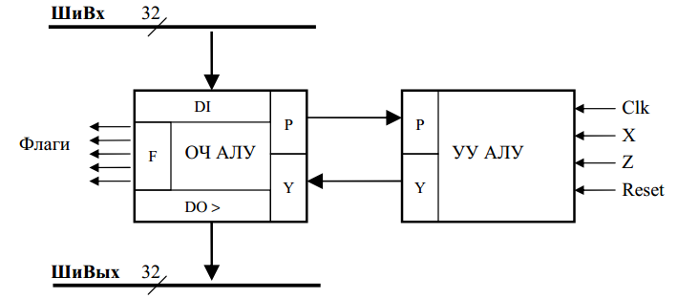
Рисунок 1 – Структура АЛУ
В курсовом проекте разрабатывается операционная часть АЛУ. Помимо этого, в структуру АЛУ входит генератор тактовых импульсов, который принимает сигналы пуска, остановки, тактирует работу устройства. В структуре имеется элемент памяти, содержащий код операции, выбираемый пользователем. В соответствии с этим кодом выбирается требуемая операция. Код операции передается в операционную часть в качестве дополнительных управляющих сигналов.
Операционное устройство состоит из следующих частей:
- арифметико-логический блок – выполнение операции, преобразование информации;
- блок регистров – хранение промежуточных результатов вычислений;
- блок формирования состояния регистра условий – формирование логических условий, признаков результата операций;
- блок местного управления – управление устройством с помощью кода операции.
В качестве элементной базы операционной части используются сумматоры, регистры, счетчики, мультиплексоры, логические элементы.
Управляющая часть подробно не рассматривается, но она формирует управляющие сигналы для выполнения микроопераций в узлах операционной части. Микрооперации на каждом такте формируют микрокоманды. Переходы между микрокомандами осуществляются в соответствии с логическими сигналами, сформированными в операционной части. Все логические переходы и управляющие сигналы формируют микропрограмму.

Описание алгоритмов функционирования частей АЛУ

Словесное описание алгоритма умножения
Умножение в формате с плавающей запятой, характеристикой 3
способом в дополнительном коде с простой коррекцией:
- Если множитель равен нулю, выдать результат, равный нулю.
- Если множимое равно нулю, выдать результат, равный нулю.
- Сложить характеристики множителя и множимого.
- Если получена единица переноса и единица в старшем разряде результирующей характеристики, и в разрядах, помимо старшего, есть хотя бы одна единица, то выдать ПРС.
- Если старший разряд равен единице и образовалась единица переноса, но все разряды характеристики, за исключением старшего, равны нулю, зафиксировать временное ПРС, продолжить алгоритм умножения.
- Если отсутствует единица переноса и ноль в старшем разряде результирующей характеристики, то зафиксировать ПМР и выдать нулевой результат.
- Если множитель отрицательный, то добавить к СЧП ДК множимого.
- Если множимое отрицательно, то добавить к СЧП ДК множителя.
- Анализ старшей цифры очередного разряда множителя: если цифра множителя «1», то суммировать множимое с накопленной суммой частичных произведений (СЧП), перейти к пункту 10, если «0», то перейти к пункту 10.
- Выполнить сдвиг множителя на один разряд влево.
- Выполнить сдвиг СЧП на один разряд влево.
- Если произведение денормализовано, сдвинуть псевдопроизведение на 1 разряд влево, вычесть “1” из характеристики.
- Если ранее было зафиксировано временное ПРС, оно устраняется.
- Если после нормализации мантиссы произошло ПМР, вывести результат равный «0».
- Если результат нормализован и ранее зафиксировано временное ПРС, выдать ПРС.
- Если после нормализации результата зафиксирован признак ПМР, то в качестве знака результата необходимо выдать ноль, иначе вывести

Словесное описание алгоритма вычитания
Вычитание в формате с плавающей запятой, с характеристикой, в дополнительном коде:
- Вычесть из характеристики первого операнда характеристику второго операнда.
- Если модуль полученного числа больше 10, фиксируется ПРС.
- Если результат вычитания положительный, денормализуется (характеристика увеличивается на 1, мантисса сдвигается вправо) второй операнд число раз, полученное в результате вычитания характеристик операндов. Если результат вычитания отрицательный, денормализуется первый операнд модуль числа раз, полученного в результате вычитания характеристик.
- Вычесть из мантиссы первого операнда мантиссу второго операнда.
- Если возникло ПРС мантисс, выполняется денормализация (характеристика увеличивается на 1, мантисса сдвигается вправо)
- Если возникло ПМР, то выдать «0», иначе перейти к 6.
- Если результат вычитания мантисс денормализован (знаковый разряд и старший цифровой разряд равны), выполняется нормализация (характеристика уменьшается на 1, мантисса сдвигается влево), перейти к 4. Если результат нормализован, перейти к 7.
- Если получена единица переноса и единица в старшем разряде результирующей характеристики, то выдать ПРС.
- Выдать результат.

Словесное описание алгоритма инкремента
Инкремент числа в формате с плавающей запятой, с характеристикой, в дополнительном коде:
- Вычесть из 10001 характеристику операнда.
- Если модуль полученного числа больше 10, фиксируется ПРС.
- Если результат вычитания положительный, денормализуется (характеристика увеличивается на 1, мантисса сдвигается вправо) операнд число раз, полученное в результате вычитания. Если результат вычитания отрицательный, денормализуется 1000000000 модуль числа раз, полученного в результате вычитания.
- Сложить мантиссу операнда и мантиссу числа 1.
- Если возникло ПРС мантисс, выполняется денормализация (характеристика увеличивается на 1, мантисса сдвигается вправо)
- Если результат вычитания мантисс денормализован (знаковый разряд и старший цифровой разряд равны), выполняется нормализация (характеристика уменьшается на 1, мантисса сдвигается влево), перейти к 5. Если результат нормализован, перейти к 7.
- Выдать результат.

Словесное описание алгоритма операции «НЕ-A и B»
Логическая операция «НЕ-А и B» над кодом числа в формате с плавающей запятой, с характеристикой, в дополнительном коде:
- В качестве результирующей характеристики взять характеристику первого операнда
- Инвертировать мантиссу первого операнда.
- Выполнить логическое И на мантиссой второго операнда и инвертированной мантиссой первого операнда.

- Если результат денормализован (знаковый разряд и старший цифровой разряд равны), выполнить нормализацию (характеристика уменьшается на 1, мантисса сдвигается влево), если нормализован – перейти к 6
- Если возникло ПМР, то выдать 0, 10001 0000000000, иначе перейти к 4
- Выдать результата

Численные примеры для операций АЛУ

Операция умножения
    - Операция умножения без исключительных ситуаций
Операнды:
Множитель: A = 26.75₁₀; А=0, 10101 1101011000; - не равно 0
Множимое: В = 35.9375₁₀; В=0, 10110 1000111111; - не равно 0
Сумма характеристик:
010101
010110
101011
ПРС, ПМР не возникло.
Таблица 1 – Умножение мантисс
Множитель | Множимое | СЧП | Комментарии
.01101011000 | .01000111111 | 0000000000000000000000 | Исходные данные
.01101011000 | .01000111111 | 0000000000000000000000 | Сдвиг
.11010110000 | .01000111111 | 0000000000000000000000  0000000000001000111111  0000000000010001111110 | +Множимое  Сдвиг
.10101100000 | .01000111111 | 0000000000010001111110  0000000000001000111111  0000000000110101111010 | +Множимое  Сдвиг
.01011000000 | .01000111111 | 0000000001101011110100 | Сдвиг
.10110000000 | .01000111111 | 0000000001101011110100  0000000000001000111111  0000000011101001100110 | +Множимое  Сдвиг
.01100000000 | .01000111111 | 0000000111010011001100 | Сдвиг
.11000000000 | .01000111111 | 0000000111010011001100  0000000000001000111111  0000001110111000010110 | +Множимое  Сдвиг
.10000000000 | .01000111111 | 0000001110111000010110  0000000000001000111111  0000011110000010101010 | +Множимое  Сдвиг
.00000000000 | .01000111111 | 0000111100000101010100 | Сдвиг
.00000000000 | .01000111111 | 0001111000001010101000 | Сдвиг
.00000000000 | .01000111111 | 0011110000010101010000 | Сдвиг
 |  | 0011110000010101010000 | Результат
Результат умножения мантисс не нормализован. Нормализация:
Сдвиг влево СЧП: 011110000010101010000
Уменьшение порядка на единицу: 001010 (ПМР не возникло)
Отсечение результата умножения мантисс: 01111000001
Итоговый порядок: 11010
Конечный результат: 0 11010 1111000001= 961₁₀
Точный результат: 26.75 * 35.9375 = 961.328125₁₀.
Абсолютная погрешность: |961.328125–961| = 0.328125
Относительная погрешность |$\frac{0.328125}{961.328125}$| ∗100= 0.03%

    - Ситуация истинного ПРС
Операнды:
Множитель: A = 27392₁₀; А=0, 11111 1101011000; - не равно 0
Множимое: В = -17184₁₀; В=1, 11111 0111011000; - не равно 0
Сумма характеристик:
011111
011111
111110

Возникло истинное ПРС.
Прекратить операцию умножения. Выдать – ПРС!

    - Ситуация временного ПРС устранимого
Операнды:
Множитель: A = 3424₁₀; А=0, 11100 1101011000; - не равно 0
Множимое: В = 8.984375₁₀; В=1, 10100 1000111111; - не равно 0
Сумма характеристик:
011100
010100
110000

Возникло временное ПРС.
Зафиксировать появление временного ПРС. Продолжить операцию умножения.
Умножение мантисс представлено в таблице 1.
Результат умножения мантисс не нормализован.
Нормализация:
Сдвиг влево СЧП: 011110000010101010000
Уменьшение порядка на единицу: 001111
(ПМР не возникло, временное ПРС устранено)
Отсечение результата умножения мантисс: 01111000001
Итоговый порядок: 11111
Конечный результат: 1 11111 1111000001 = 30752₁₀
Точный результат: 3424₁₀ * (8.984375) = 30762.5₁₀.
Абсолютная погрешность: |30752₁₀–30762.5| = 10.5
Относительная погрешность |$\frac{10.5 }{30762.5}$| ∗100= 0.03%

    - Ситуация временного ПРС неустранимого
Операнды:
Множитель: A = 12288; А=0, 11110 1100000000; - не равно 0
Множимое: В = 3₁₀; В=0, 10010 1100000000; - не равно 0
Сумма характеристик:
011110
010100
110000

Возникло временное ПРС.
Зафиксировать появление временного ПРС. Продолжить операцию умножения.
Таблица 2 – Умножение мантисс
Множитель | Множимое | СЧП | Комментарии
.0110000000 | .01100000000 | 0000000000000000000000 | Исходные данные
.0110000000 | .01100000000 | 0000000000000000000000 | Сдвиг
.1100000000 | .01100000000 | 0000000000000000000000  0000000000001100000000  0000000000011000000000 | +Множимое  Сдвиг
.1000000000 | .01100000000 | 0000000000011000000000  0000000000001100000000  0000000001001000000000 | +Множимое  Сдвиг
.00000000000 | .01100000000 | 0000000010010000000000 | Сдвиг
.00000000000 | .01100000000 | 0000000100100000000000 | Сдвиг
.00000000000 | .01100000000 | 0000001001000000000000 | Сдвиг
.00000000000 | .01100000000 | 0000010010000000000000 | Сдвиг
.00000000000 | .01100000000 | 0000100100000000000000 | Сдвиг
.00000000000 | .01100000000 | 0001001000000000000000 | Сдвиг
.00000000000 | .01100000000 | 0010010000000000000000 | Сдвиг
.00000000000 | .01100000000 | 0100100000000000000000 | Сдвиг
 |  | 0100100000000000000000 | Результат

Результат умножения мантисс нормализован. Временное ПРС не устранено.
Прекратить операцию умножения. Выдать – ПРС!

    - Ситуация ПМР
Операнды:
Множитель: A = 0.00098₁₀; А=0, 00111 1000000000; - не равно 0
Множимое: В = 0.00342₁₀; В=0, 01000 1110000000; - не равно 0
Сумма характеристик:
000111
001000
001111

Возникло ПМР.
Выдать результат 0, 10000 0000000000

Операция вычитания
    - Операция вычитания без исключительных ситуаций
Операнды:
A = 26.75₁₀; А=0, 10101 1101011000
В = 35.9375₁₀; В=0, 10110 1000111111
Вычитание характеристик:
010101
101010
111111 = -1 – отрицательное,

Денормализация первого операнда 1 раз А=0, 10110 0110101100

Вычитание мантисс:
00, 0110101100
11, 0111000001
11, 1101101101

ПРС мантисс не возникло.

Результат денормализован, нормализация:
1, 10100 0110110100

ПМР не возникло.

Результат: 1, 10100 0110110100

    - ПРС
Операнды:
A = 27392₁₀; А=0, 11111 1101011000
В = -5760₁₀; В=1, 11101 0100001111
Вычитание характеристик:
011111
100011
000010 = 2₁₀ – положительное,

Денормализация второго операнда 2 раза B=1, 11111 1101000011

Вычитание мантисс:
00, 1101011000
00, 0010111101
01, 0000010101

Возникло ПРС мантисс, денормализация: 00, 1000001010
0, 00000 1000001010

Возникло ПРС, так как результат нормализован, фиксируем ПРС.

    - ПМР
Операнды:
A = 0,0000076443₁₀; А=0, 00000 1000000001
В = 0,0000076294₁₀; В=0, 00000 1000000000
Вычитание характеристик:
000000
000000
000000 = 0₁₀

Денормализация не требуется

Вычитание мантисс:
00, 1000000001
11, 1000000000
00, 0000000001

ПРС мантисс не возникло.

Результат денормализован, нормализация.
Возникло ПМР, выдать результат 0, 10000 0000000000

Операция инкремента
    - Операция инкремента без исключительных ситуаций
Операнды:
A = 26.75₁₀; А=0, 10101 1101011000
Вычитание характеристик:
010001
101010
111100 = -4₁₀ – отрицательное,

Денормализация 0, 10001 1000000000 4 раз:
А=0, 10101 0000100000

Сложение мантисс:
00, 1101011000
00, 0000100000
00, 1101111000

ПРС мантисс не возникло.

Результат нормализован
Результат: 0, 10101 1101111000

    - ПРС
Операнды:
A = 32736₁₀; А=0, 11111 1111111111
Вычитание характеристик:
010001
100001
110010 = 14₁₀ > 10₁₀,

Возникло ПРС, фиксируем ПРС.

Логическая операция «НЕ-А и B»
    - Логическая операция без исключительных ситуаций
Операнды:
А=0, 10101 1101010000
B=0, 11100 1111001001
Инверсия мантиссы первого операнда
1101010000
0010101111

Выполнение логической операции И:
0010101111
1111001001
0010001001

0, 10101 0010001001 – не нормализован
Нормализация: 0, 10011 1000100100

Результат: 0, 10011 1000100100

    - ПМР
Операнды:
А=0, 00101 1101011000
B=0, 11100 1101001001
Инверсия мантиссы первого операнда
1101011000
0010100111

Выполнение логической операции И:
0010100111
1101001001
0000000001

0, 00101 0000000001 – не нормализован
Нормализация, возникло ПМР, выдать результат 0

Результат: 0, 10000 0000000000

Выбор функциональной схемы операционной части устройства и определение списка микроопераций и логических условий

Операция умножения

Состав операционного автомата
Операционный автомат должен содержать следующие элементы:
- 24–х разрядный сдвиговый регистр RG1 для хранения знака и мантиссы множителя;
- 24–х разрядный сдвиговый регистр RG2 для хранения знака и мантиссы множимого;
- 48–х разрядный сдвиговый регистр RG3 для хранения суммы частичных произведений;
- 8–и разрядный регистр RG4 для приема характеристик множителя и множимого;
- 6-и разрядный счетчик CT1 для управления циклом умножения;
- 8-и разрядный счетчик СТ2 для хранения характеристик и работы с ними;
- 46-и разрядный сумматор SM1 для сложения множимого с суммой частичных произведений;
- 8-и разрядный сумматор SM2 для сложения характеристик;
- 48–и разрядный управляемый инвертор для инвертирования мантиссы множимого и множителя при коррекции;
- 23-и разрядный элемент «ИЛИ-НЕ» для отсечения результата;
- 7-и разрядный элемент «ИЛИ» для выявления временного ПРС;
- 2 элемента 2-х входовых «ИЛИ-НЕ» для проверки на ноль и выявления ПМР;
- 2-х входовой элемент «XOR» для проверки нормализации;
- 3 элемента 2-х входовых «И» для отсечения и выявления ПРС;
- 2-х входовой элемент «ИЛИ» для отсечения;
- инвертор для получения инверсного значения 7 разряда CT2;
- усилитель–формирователь для выдачи результата на выходную шину.
- RS-триггер T0 для хранения и выдачи знака;
- RS-триггер T1 для хранения и выдачи сигнала нуля;
- RS-триггер T2 для хранения и выдачи сигнала переноса;
- RS-триггер T3 для хранения и выдачи сигнала ПРС;

Управляющие и осведомительные сигналы
Для выполнения операции умножения из управляющего автомата в операционный автомат необходимо подавать следующие управляющие сигналы:
y0 – запись с шины в RG2, запись с шины в RG4
y1 – сброс триггера T1, обнуление CT1, обнуление CT2, запись с шины в RG1;
y2 – сдвиг RG1 в сторону старших разрядов, инкремент CT1;
y3 – инверсия содержимого RG2, занесение «1» на CRP вход SM1;
y4 – запись в CT2;
y5 – декремент CT2;
y6 – установка флага ПРС в T3;
y7 – запись в RG3;
y8 – обнуление RG3;
y9 – выдача результата на выходную шину.
y10 – сдвиг RG3 в сторону старших разрядов.
y11 – установка флага знака в T0;
y12 – установка флага нуля в T1;
y13 – установка флага переноса в T2;

Из операционного автомата в управляющий автомат необходимо передать осведомительные сигналы о состоянии устройства ОА, определяемые списком следующих логических условий:

X – проверка наличия операндов на входной шине;
P1 – старший анализируемый разряд множителя;
P2 – знак операнда в RG2;
P3 – если 1 - ПМР;
P4 – если 0 – необходима нормализация;
P5 – если 1 – операнд в RG2 равен нулю;
P6 – если 1 –ПРС;
P7 – если 1 – истинное ПРС;
P8 – если 1 – выход из цикла умножения мантисс (старший разряд СТ1);
P9 – знак;
P10 – если 1 – результат 0;
Z – проверка возможности выдачи результата на выходную шину.

Таким образом, управляющий МПА должен вырабатывать 15 управляющих сигналов и посылать их в ОА в нужные такты машинного времени в соответствии с алгоритмом выполнения операции умножения,
ориентируясь на 13 осведомительных сигналов, поступающих из ОА. Схема операционного автомата представлена на рисунке 2.

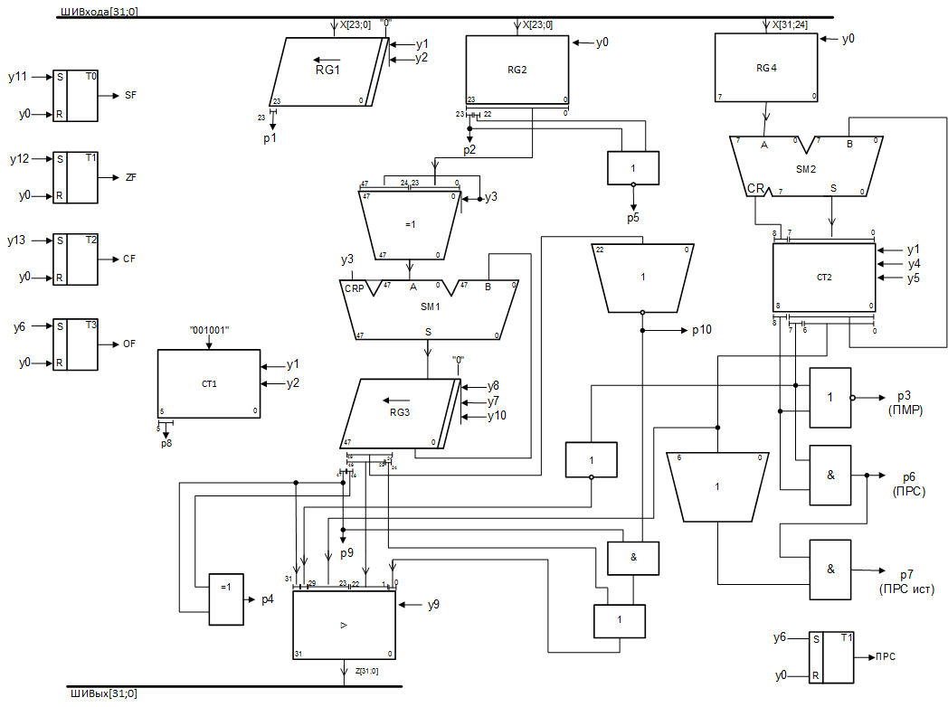
Рисунок 2 – Функциональная схема ОА умножения

Операция вычитания

Состав операционного автомата
Операционный автомат должен содержать следующие элементы:
- 24–х разрядный сдвиговый вправо регистр RG1 для хранения знака и мантиссы;
- 24–х разрядный реверсивный сдвиговый регистр RG3 для хранения результата;
- 8–и разрядный счетчик СT1 для приема характеристик операндов;
- 9-и разрядный счетчик СТ2 для работы с разностью характеристик;
- 24-и разрядный сумматор SM1 для сложения мантисс;
- 9-и разрядный сумматор SM2 для вычисления разности характеристик;
- 24–х разрядный управляемый инвертор для инвертирования мантиссы второго операнда;
- 9–и разрядный управляемый инвертор для вычисления разности характеристик;
- 9-и разрядный элемент «ИЛИ» для проверки нуля в разности характеристик;
- 24-и разрядный элемент «ИЛИ-НЕ» для проверки нуля в разности мантисс;
- 3 элемента 2-х входовой «XOR» для проверки нормализации, выявления исключительных ситуации;
- 2-х входовой «И» для выявления исключительной ситуации;
- усилитель–формирователь для выдачи результата на выходную шину.
- RS-триггер T0 для хранения и выдачи знака;
- RS-триггер T1 для хранения и выдачи сигнала нуля;
- RS-триггер T2 для хранения и выдачи сигнала переноса;
- RS-триггер T3 для хранения и выдачи сигнала ПРС;

Управляющие и осведомительные сигналы
Для выполнения операции вычитания из управляющего автомата в операционный автомат необходимо подавать следующие управляющие сигналы:
y0 – запись с шины в CT1, запись с шины в RG1, сброс триггеров T1,T2,T3,T4
y1 – инкремент CT1, сдвиг вправо RG1
y2 – инверсия содержимого CT1, инверсия содержимого RG1
y3 – обнуление CT2, обнуление RG3;
y4 – запись в RG3;
y5 – сдвиг влево RG3;
y6 – инкремент CT2, сдвиг вправо RG3;
y7 – запись в CT2;
y8 – декремент CT2;
y9 – выдача результата на выходную шину;
y10 – установка флага знака в T0;
y11 – установка флага нуля в T1;
y12 – установка флага переполнения в T2;
y13 – установка флага ПРС в T3;

Из операционного автомата в управляющий автомат необходимо передать осведомительные сигналы о состоянии устройства ОА:
X – проверка наличия операндов на входной шине;
P0 – старший разряд счетчика CT2;
P1 – если 0 – младшие разряды CT2 равны нулю;
P2 – если 1 – разность больше 22 или меньше -22;
P4 – если 0 – необходима нормализация;
P5 – если 1 – операнд в RG3 равен нулю;
P6 – результирующий знак;
P7 – если 1 – возникла «единица переноса»;
Z – проверка возможности выдачи результата на выходную шину.
Таким образом, управляющий МПА должен вырабатывать 15 управляющих сигналов и посылать их в ОА в нужные такты машинного времени в соответствии с алгоритмом выполнения операции вычитания,
ориентируясь на 9 осведомительных сигналов, поступающих из ОА. Схема операционного автомата представлена на рисунке 3.

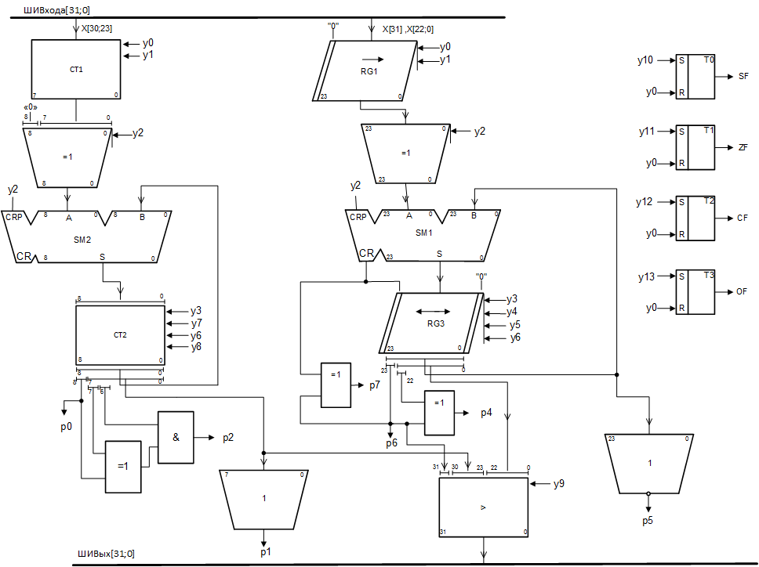
Рисунок 3 – Функциональная схема ОА вычитания

Операция инкремента

Состав операционного автомата
Операционный автомат должен содержать следующие элементы:
- 24–х разрядный сдвиговый вправо регистр RG1 для хранения знака и мантиссы;
- 24–х разрядный реверсивный сдвиговый регистр RG3 для хранения результата;
- 8–и разрядный счетчик СT1 для приема характеристик операндов;
- 9-и разрядный счетчик СТ2 для работы с разностью характеристик;
- 24-и разрядный сумматор SM1 для сложения мантисс;
- 9-и разрядный мультиплексор MS1 для сложения единицы или операнда;
- 9-и разрядный сумматор SM2 для вычисления разности характеристик;
- 24–и разрядный управляемый инвертор для инвертирования мантиссы второго операнда;
- 9–и разрядный управляемый инвертор для вычисления разности характеристик;
- 9-и разрядный элемент «ИЛИ» для проверки нуля в разности характеристик;
- 24-и разрядный элемент «ИЛИ-НЕ» для проверки нуля в разности мантисс;
- 3 элемента 2-х входовой «XOR» для проверки нормализации, выявления исключительных ситуации;
- 2-х входовой «И» для выявления исключительной ситуации;
- усилитель–формирователь для выдачи результата на выходную шину.
- RS-триггер T0 для хранения и выдачи знака;
- RS-триггер T1 для хранения и выдачи сигнала нуля;
- RS-триггер T2 для хранения и выдачи сигнала переноса;
- RS-триггер T3 для хранения и выдачи сигнала ПРС;

Управляющие и осведомительные сигналы
Для выполнения операции инкремента из управляющего автомата в операционный автомат необходимо подавать следующие управляющие сигналы:
y0 – запись с шины в CT1, запись с шины в RG1, сброс триггеров T0, T1, T2, T3, обнуление CT2, обнуление RG3
y1 – инкремент CT1, сдвиг вправо RG1
y2 – выбор суммирующего операнда
y3 – инкремент CT2;
y4 – запись в RG3;
y5 – сдвиг влево RG3;
y6 – сдвиг вправо RG3;
y7 – запись в CT2;
y8 – декремент CT2;
y9 – выдача результата на выходную шину;
y10 – установка флага знака в T0;
y11 – установка флага нуля в T1;
y12 – установка флага переполнения в T2;
y13 – установка флага ПРС в T3;
y14 – инверсия содержимого RG1;
y15 – инверсия содержимого CT1;

Из операционного автомата в управляющий автомат необходимо передать осведомительные сигналы о состоянии устройства ОА:
X – проверка наличия операндов на входной шине;
P0 – старший разряд счетчика CT2;
P1 – если 0 – младшие разряды CT2 равны нулю;
P2 – если 1 – разность больше 22 или меньше -22;
P4 – если 0 – необходима нормализация;
P5 – если 1 – операнд в RG3 равен нулю;
P6 – результирующий знак;
P7 – если 1 – возникла «единица переноса»;
Z – проверка возможности выдачи результата на выходную шину.
Таким образом, управляющий МПА должен вырабатывать 16 управляющих сигналов и посылать их в ОА в нужные такты машинного времени в соответствии с алгоритмом выполнения операции инкремента,
ориентируясь на 9 осведомительных сигналов, поступающих из ОА. Схема операционного автомата представлена на рисунке 4.

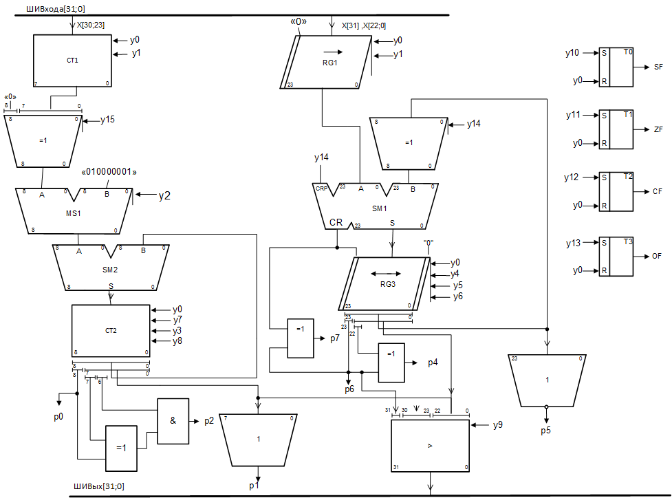
Рисунок 4 – Функциональная схема ОА инкремента

Операция «НЕ-А и В»

Состав операционного автомата
Операционный автомат должен содержать следующие элементы:
- 24–х разрядный регистр RG1 для хранения знака и мантиссы;
- 24–х разрядный сдвиговый влево регистр RG3 для хранения результата;
- 8–и разрядный счетчик СT1 для приема характеристики первого операнда;
- 24-и разрядная комбинационная схема КС1 для выполнения «логического И» мантисс;
- 24–и разрядный инвертор для инвертирования мантиссы первого операнда;
- 24-и разрядный элемент «ИЛИ-НЕ» для проверки нуля результирующей мантиссы;
- 2-х входовой «XOR» для проверки нормализации
- усилитель–формирователь для выдачи результата на выходную шину.
- RS-триггер T0 для хранения и выдачи знака;
- RS-триггер T1 для хранения и выдачи сигнала нуля;
- RS-триггер T2 для хранения и выдачи сигнала переноса;
- RS-триггер T3 для хранения и выдачи сигнала ПРС;

Управляющие и осведомительные сигналы
Для выполнения операции «НЕ-А и B» из управляющего автомата в операционный автомат необходимо подавать следующие управляющие сигналы:
y0 – запись с шины в CT1, запись с шины в RG1, сброс триггеров T0, T1, T2, T3, обнуление RG3
y1 – запись в RG3
y2 – декремент CT1, сдвиг влево RG3
y3 – сброс CT1;
y4 – выдача результата на выходную шину;
y5 – установка флага знака в T0;

Из операционного автомата в управляющий автомат необходимо передать осведомительные сигналы о состоянии устройства ОА:
X – проверка наличия операндов на входной шине;
P0 – если 1 – операнд в RG3 равен нулю;
P1 – результирующий знак;
P2 – если 0 – необходима нормализация;
P3 – если 1 – выход за наименьшее в счетчике;
Z – проверка возможности выдачи результата на выходную шину.
Таким образом, управляющий МПА должен вырабатывать 6 управляющих сигналов и посылать их в ОА в нужные такты машинного времени в соответствии с алгоритмом выполнения операции «НЕ-А и В»,
ориентируясь на 4 осведомительных сигналов, поступающих из ОА. Схема операционного автомата представлена на рисунке 5.
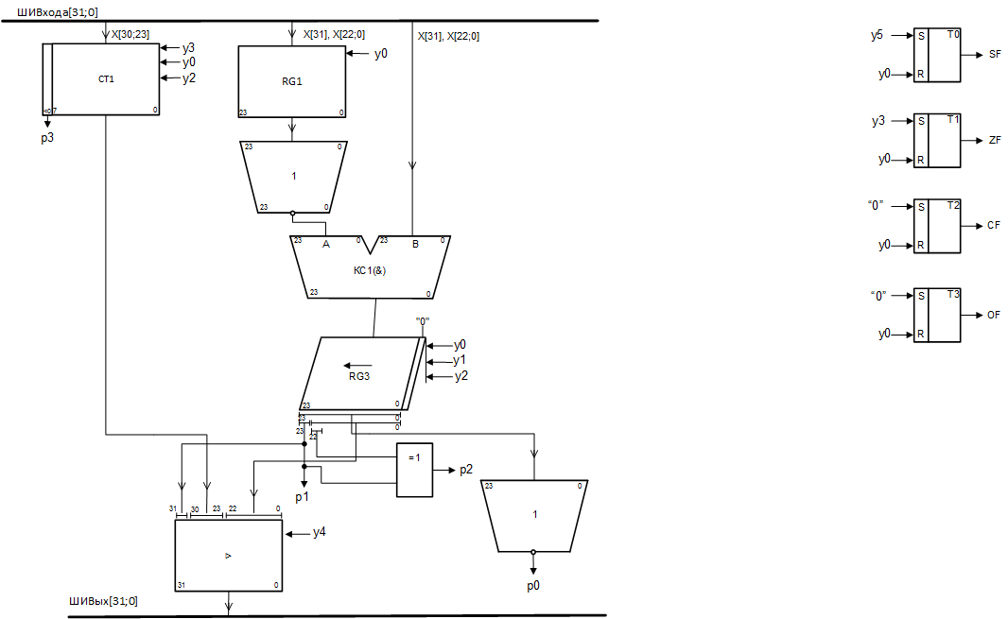
Рисунок 5 – Функциональная схема ОА «НЕ-А и В»

Разработка содержательных граф–схем алгоритмов отдельных операций

Операция умножения
Содержательная граф-схема операции умножения представлена на рисунке 6.

Рисунок 6 – Содержательная граф–схема операции умножения

Операция вычитания
Содержательная граф-схема операции вычитания представлена на рисунке 7.

Рисунок 7 – Содержательная граф–схема операции вычитания

Операция инкремента
Содержательная граф-схема операции инкремента представлена на рисунке 8.
Рисунок 8 – Содержательная граф–схема операции инкремента

Операция «НЕ-А и В»
Содержательная граф-схема логической операции представлена на рисунке 9.

Рисунок 9 – Содержательная граф–схема операции «НЕ-А и В»

Разработка объединенной функциональной схемы
При разработке объединенной функциональной схемы за основу была выбрана функциональная схема операции умножения, так как она наиболее полно удовлетворяет потребностям в элементах для других схем.

Состав операционного автомата
Операционный автомат должен содержать следующие элементы:
- 24–х разрядный сдвиговый влево регистр RG1 для хранения знака и мантиссы операндов;
- 24–х разрядный сдвиговый вправо регистр RG2 для хранения знака и мантиссы операндов;
- 48–х разрядный реверсивный сдвиговый регистр RG3 для хранения результата;
- 8–и разрядный счетчик CT3 для приема характеристик операндов;
- 6-и разрядный счетчик CT1 для управления циклом умножения;
- 9-и разрядный счетчик СТ2 для хранения характеристик и работы с ними;
- 8-и разрядный мультиплексор MS2 для выбора характеристики
- 48-и разрядное АЛУ ALU1 для выполнения операций с мантиссами;
- 9-и разрядный сумматор SM2 для выполнения операций над характеристиками;
- 9–и разрядный управляемый инвертор для инвертирования характеристик;
- 24–и разрядный управляемый «И» для обнуления старшей части 2n разрядной мантиссы;
- 23-и разрядный элемент «ИЛИ-НЕ» для отсечения результата;
- 8-и разрядный элемент «ИЛИ» для выявления временного ПРС и информации о нулевой характеристики;
- 3 элемента 2-х входовой «ИЛИ» для проверки на ноль, выявления ПМР, отсечения;
- 4 элемента 2-х входовой элемент «XOR» для проверки нормализации, инвертирования старшего разряда характеристики, выявления исключительных ситуации;
- 4 элемента 2-х входовых «И» для отсечения, выявления ПРС, выявления исключительной ситуации;
- усилитель–формирователь для выдачи результата на выходную шину.
- RS-триггер T0 для хранения и выдачи знака;
- RS-триггер T1 для хранения и выдачи сигнала нуля;
- RS-триггер T2 для хранения и выдачи сигнала переноса;
- RS-триггер T3 для хранения и выдачи сигнала ПРС.

Управляющие и осведомительные сигналы
Для выполнения операций АЛУ из управляющего автомата в операционный автомат необходимо подавать следующие управляющие сигналы:
y0 – запись с шины в CT3, запись с шины в RG1, запись с шины в RG2, сброс триггеров T1,T2,T3,T4
y1 – инкремент CT1, сдвиг вправо RG2
y2 – сдвиг влево RG1
y3 – инверсия CT3;
y4 – выбор плеча MS2;
y5 – запись в CT1;
y6 – инкремент CT1;
y7 – сброс CT2;
y8 – запись в CT2;
y9 – инкремент CT2;
y10 – декремент CT2;
y11 – запись RG2 в старшую часть 2n разрядного операнда;
y12 – +1 к операции на АЛУ, выбор операции АЛУ;
y13 – выбор арифметических операций;
y14 – выбор операции АЛУ;
y15 – выбор операции АЛУ;
y16 – выбор операции АЛУ;
y17 – сброс RG3;
y18 – запись в RG3;
y19 – сдвиг вправо RG3;
y20 – сдвиг влево RG3;
y21 – выдача результата на выходную шину;
y22 – установка флага знака в T0;
y23 – установка флага нуля в T1;
y24 – установка флага переноса в T2;
y25 – установка флага переполнения в T3;

Из операционного автомата в управляющий автомат необходимо передать осведомительные сигналы о состоянии устройства ОА:
X – проверка наличия операндов на входной шине;
P1 – старший разряд RG1;
P2 – если 0 - ПМР;
P4 – если 0 – необходима нормализация;
P5 – если 0 – операнд в RG2 равен нулю;
P6 – если 1 – ПРС;
P7 – если 1 – истинное ПРС;
P8 – старший разряд CT1;
P9 – старший разряд CT2;
P10 – старшие разряды CT2 равны нулю;
P11 – возникла «единица переноса»;
P12 – если 1 – старшие разряды RG3 равны нулю;
P13 – старший разряд RG3;
P14 – если 1 – в CT2 больше 22 или меньше -22;
Z – проверка возможности выдачи результата на выходную шину.
Таким образом, управляющий МПА должен вырабатывать 27 управляющих сигналов и посылать их в ОА в нужные такты машинного времени в соответствии с алгоритмом выполнения операции АЛУ, ориентируясь на 16 осведомительных сигналов, поступающих из ОА.
Объединенная функциональная схема для реализации 4 операций, приведенных в задании, представлена на рисунке 10 и в приложении А.
Рисунок 10 – Объединенная функциональная схема

Разработка объединенной граф-схемы алгоритма
Объединенная граф-схема с комментариями представлена на рисунке 11 и в Приложении B. Для различных операций предусмотрены переходы по коду операций. Все доступные коды операций представлена в таблице 1.
Таблица 1 – Коды операций
Операция | Условное обозначение | КОП
Операция | Условное обозначение | Q1 | Q0
Умножение  Вычитание  Инкремент  «НЕ-А и В» | f1  f2  f3  f4 | 0  0  1  1 | 0  1  0  1

При разработке объединенной граф-схемы, использованы граф схемы четырех операции, объединенные при помощи КОП. Общие части для каждой операции были интегрированы в одну. Также были учтены функциональные особенности схемы, для которой разрабатывалась ГСА.

Рисунок 11 – Объединенная граф-схема алгоритма

Разработка принципиальной схемы операционной части арифметико-логического устройства
В качестве основной элементной базы выбраны элементы серии КР1533 и КР1531 поскольку их основное отличие от более ранней серии К555 и К155 в том, что при повышенном быстродействии и приемлемой помехоустойчивости они имеют в несколько раз меньшую потребляемую мощность.
Перечень используемых элементов представлен в таблице 2.
Таблица 2 – перечень элементов
Тип | Серия | Описание
КР1533 | ИР13 | Реверсивный 8-ми разрядный регистр
КР1533 | ИЕ7 | 4-х разрядный счетчик
КР1533 | ИП3 | 4-х разрядное АЛУ
КР1533 | ИП4 | Схема быстрого переноса для АЛУ
КР1533 | ТМ2 | D-триггер (2 шт. в корпусе)
КР1531 | ИМ6 | 4-х разрядный сумматор
КР1533 | ЛЕ11 | “2ИЛИ-НЕ” с открытым коллекторным выходом с повышенной нагрузочной способностью (4 шт. в корпусе)
КР1533 | АП4 | Шинный формирователь
КР1533 | ЛП5 | XOR (4 шт. в корпусе)
КР1533 | ЛП16 | «2И» с повышенной нагрузочной способностью (6 шт. в корпусе)
КР1533 | ЛИ1 | Логическое И (4 шт. в корпусе)
КР1533 | ЛН1 | Инвертор (6 шт. в корпусе)
КР1533 | ЛЛ1 | Логическое ИЛИ (4 шт. в корпусе)
КР1533 | КП16 | 4-разрядный мультиплексор

Регистры
В качестве микросхем для регистров RG1, RG2, RG3 была выбрана микросхема КР1533ИР13, позволяющая осуществлять сдвиг вправо, сдвиг влево, параллельную запись, сброс. Условное графическое изображение микросхемы приведено на рисунке
Рисунок 12 – Микросхема КР1533ИР13
Особенностью схемы является то, что нельзя допускать перепада из высокого уровня в низкий на управляющих входах во время низкого уровня синхросигнала. Так же не следует менять режим во время записи в регистр.
Выбор режима ИР13 представлен в таблице 3.
Таблица 3 – Режимы регистра ИР13
Режимы | C | S1 | S0 | ¬R
Запись | / | 1 | 1 | 1
Сдвиг влево | / | 1 | 0 | 1
Сдвиг вправо | / | 0 | 1 | 1
Хранение | X | 0 | 0 | 1
Сброс в 0 | X | X | X | 0
Обозначения:
/ - передний фронт по счетным входам;
X – любое состояние.
Регистры имеют специальные входы переноса при сдвиге. Схема соединения регистров представлена на рисунке 13.
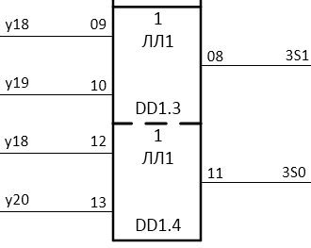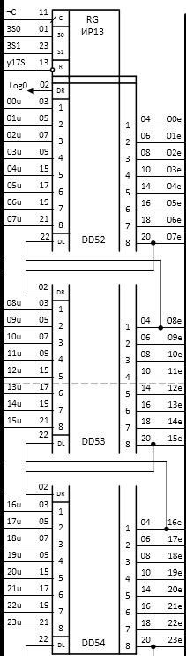
Рисунок 13 – Схема соединения КР1533ИР13

При реализации регистров следует учитывать, что сигналы S0 и S1 подаются как для режима сдвигов, так и для режима записи, поэтому следует добавить элементы логического ИЛИ ЛЛ1, на входы которых будут поступать управляющие сигналы сдвигов и записи, а на выходе будут формироваться S0 и S1. Синхронизация осуществляется обратным синхроимпульсом.

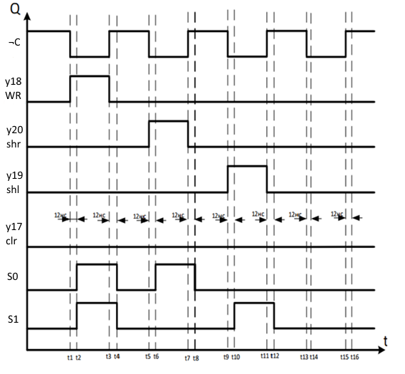
Рисунок 14 – Временные диаграммы работы КР1533ИР13

Расчет задержек на элементах:
t1 = $t_{лп16}^{0,1}$ + $t_{лл1}^{0,1}$ = 8нс + 14нс = 22 нс.
t2 = $t_{лп16}^{1,0}$ + $t_{лл1}^{1,0}$ = 8нс + 12нс = 20 нс.
t3 = $t_{лн11}^{0,1}$ = 11нс.
t4 = $t_{лн11}^{1,0}$ = 11нс.

Счетчики
Для реализации счетчиков была выбрана микросхема КР1533ИЕ7 – четырехразрядный реверсивный счетчик с параллельной загрузкой. Схематическое изображение счетчика представлено на рисунке 15.
Рисунок 15 – Микросхема КР1533ИЕ7

Режим работы счетчика представлен в таблице 4.
Таблица 4 – Режим работы счетчика ИЕ7
Режим | R | ¬C | +1 | -1
Сброс | 1 | X | X | X
Запись | 0 | 0 | X | X
Хранение | 0 | 1 | 1 | 1
+1 | 0 | 1 | / | 1
-1 | 0 | 1 | 1 | /

Обозначения:
/ - передний фронт по счетным входам;
X – любое состояние.

Временная диаграмма работы ИЕ7 представлена на рисунке 16.

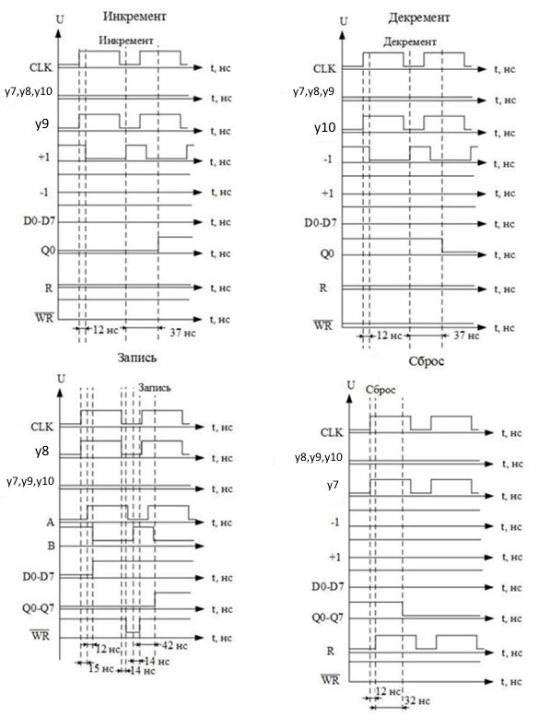
Рисунок 16 – Временная диаграмма работы счётчика ИЕ7

Триггеры
Для записи флагов признаков результата были использованы микросхемы триггеров КР1533ТМ2. Микросхема состоит из двух D-триггеров имеющих синхронный вход, а так имеются инверсные входы сброса и установки. Схема ТМ2 приведена на рисунке 17.

Рисунок 17 – триггер ТМ2

АЛУ
Для выполнения операций над мантиссами операндов было использовано АЛУ. Данное устройство реализовано с помощью четырехразрядной схемы КР1533ИП3 и схемы ускоренного переноса КР1533ИП4. АЛУ позволяет выполнять до 256 операций над двоичными числами. Изображение ИП3 и ИП4 представлено на рисунках 18-19.

Рисунок 18 – АЛУ КР1533ИП3

Рисунок 19 – Схема ускоренного переноса КР1533ИП4

Для реализации 48 разрядного АЛУ использованы 12 корпусов ИП3 и 4 корпуса ИП4.
Схема подключения ИП3 и ИП4 представлена на рисунке 20.

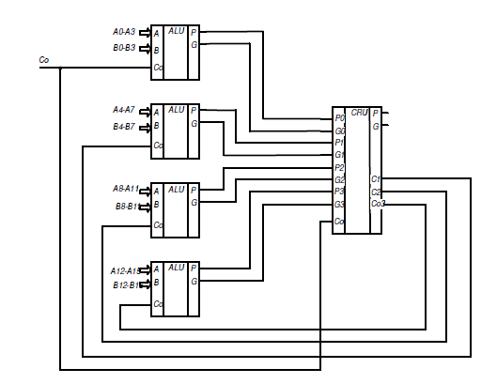
Рисунок 20 – Схема подключения ИП3 и ИП4

Логические элементы
Логические элементы представлены микросхемами серии КР1533. Перечень используемых логических элементов можно найти в таблице. Схематическое изображение элементов представлено на рисунках 21-22.

Рисунок 21 – Логические элементы ЛЛ1, ЛЕ11

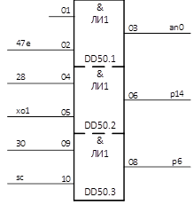
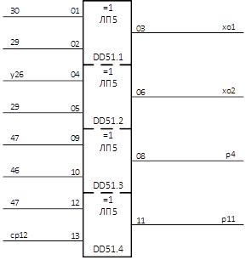

Рисунок 22 – Логические элементы ЛП16, ЛП5, ЛИ1

Для реализации схемы «ИЛИ-НЕ» используется микросхема КР1533ЛЕ11 – 4 двухвходовых элемента «ИЛИ-НЕ» с открытым коллектором. Так как это схема с открытым коллектором, то для работы выходы объединяются по схеме монтажное «И» и подключаются к питанию через ограничивающий резистор.
Сопротивление резистора рассчитывается по формуле:
$$\frac{E_{n max}- U_{0 max}}{I_{0 вых}+\left(N-1\right)I_{ут}-n_{0}I_{0 вх}} ≤R≤ \frac{E_{n min}-U_{1 вых}}{NI_{1 вых}+n_{0}I_{1 вх}}$$
$E_{n max}$ – максимальное напряжение источника питания;
$U_{0 max}$ – максимальное напряжение уровня «0»;
$I_{0 вых}$ – выходной ток уровня «0»;

N – количество элементов с открытым коллектором
$I_{ут}$ – ток утечки;
$n_{0}$ – количество входов приемников с учетом объединенных входов;
$I_{0 вх}$ – входной ток уровня «0»;
$E_{n min}$ – минимальное напряжение источника питания;
$U_{1 вых}$ – выходное напряжение уровня «1»;
$I_{1 вх}$ – выходной ток уровня «1»;
$$\frac{5,5- 0,5}{9×{10}^{-3}-11×0,1×{10}^{-3}} ≤R_{1}≤ \frac{4,5-2,5}{12×0,1×{10}^{-3}+24×{10}^{-6}}$$
$$632 ≤R_{1}≤ 1818$$
Возьмем $R_{1}$ = 1 кОм из ряда E12

$$\frac{5,5- 0,5}{9×{10}^{-3}-3×0,1×{10}^{-3}} ≤R_{2}≤ \frac{4,5-2,5}{4×0,1×{10}^{-3}+8×{10}^{-6}}$$
$$574 ≤R_{2}≤ 5000$$
Возьмем $R_{2}$ = 1 кОм из ряда E12

Расчет потребляемой мощности
Токопотребление выбранной элементной базы представлено в таблице 5.
Таблица 5 – Токопотребление элементов
Тип | Серия | Количество | I_{потр. i}, мА | I_{потр. i общ.}, мА
КР133 | ИР13 | 12 | 40 | 480
КР1533 | ИЕ7 | 7 | 22 | 154
КР1533 | ИП3 | 12 | 22 | 264
КР1533 | ИП4 | 4 | 15 | 60
КР1533 | ТМ2 | 2 | 4 | 8
КР1531 | ИМ6 | 3 | 55 | 165
КР1533 | ЛЕ11 | 4 | 4 | 16
КР1533 | АП5 | 8 | 27 | 216
КР1533 | ЛП5 | 3 | 7 | 21
КР1533 | ЛИ1 | 4 | 4 | 16
КР1533 | ЛН1 | 2 | 3,8 | 7,6
КР1533 | ЛЛ1 | 2 | 4,9 | 9,8
КР1533 | КП16 | 2 | 11 | 22

Общий потребляемый ток I_{потр} составляет 1439,4 мА. В соответствии с полученными данными рассчитывается потребляемая мощность:
P_{потр} = I*U = 1439,4 мА * 5В = 7,2 Вт.

Расчет фильтров питания
Чтобы сгладить возможные скачки напряжения, для схемы необходимо разработать фильтр. Требуется рассчитать количество и ёмкости двух видов конденсаторов:
- электролитического – необходимого для сглаживания пульсирующего тока;
- керамического – необходимого для сглаживания напряжения.

Расчет амплитуды ступенчатого скачка тока
Расчет максимальной амплитуды ступенчатого скачка тока питания производится по формуле:
$∆I=NC(\frac{∆V}{∆t})$,
где N – количество выходов микросхем;
C – средняя емкость нагрузки выходов;
ΔV – амплитуда выходного сигнала;
Δt – время переключения выходов.
Примем C=10пФ, ΔV=5.25В, Δt=10нс, N=417, исходя из средних показателей микросхем, тогда
$∆I=NC(\frac{∆V}{∆t})$=417*10*10⁻¹²*(5,25/10*10⁻⁹)= 2,19А

Расчет импеданса
Расчет максимально допустимого импеданса производится по формуле:
$X_{max}=\frac{∆V_{п}}{∆I}$,
Где ∆V_{п} – допустимое напряжение помехи, равное 0.1В.
X_{max}=0.1/2.2=0.045 Ом.

Расчет индуктивности
Расчет индуктивности разводки питания производится по формуле:
$L_{psw}=4Xln(\frac{2H}{D})$,

где Х – длина провода питания;
H – среднее расстояние между центрами проводов;
D – диаметр жилы провода.
Примем Х=30см, Н=5мм, D=1мм, тогда
$$L_{psw}=4Xln\left(\frac{2H}{D}\right)=4*30*ln\left(\frac{2*0.5}{0.1}\right)=276нГн$$

Расчет частоты помех
Расчет допустимой частоты помех производится по формуле:
$$F_{psw}=\frac{X_{max}}{2πL_{psw}}$$
где $X_{max}$ – максимально допустимый импеданс;
$L_{psw}$ – индуктивность разводки питания;
$$F_{psw}=\frac{X_{max}}{2πL_{psw}}=\frac{0.045}{2*3.14*276*{10}^{-9}}=25,9 кГц$$

Расчет емкости конденсатора
Расчет емкости электролитического производится по формуле:
$$С_{э}=\frac{1}{2πF_{psw}X_{max}}$$
где $X_{max}$ – максимально допустимый импеданс;
$F_{psw}$ – допустимая частота помех;
$$С_{э}=\frac{1}{2πF_{psw}X_{max}}=\frac{1}{2*3.14*25900*0.045}=136мкФ$$
$136мкФ$ + 20% = 163,2 мкФ
Из ряда Е6 берем значение для электролитического конденсатора C_{э}=150 мкФ, U=10В.

Обеспечения устойчивости
Для обеспечения устойчивости от высокочастотных помех, возникающих из-за паразитных емкостей микросхем, в цепи питания ставятся керамические конденсаторы малой емкости.
Расчет максимально допустимой индуктивности питания производится по формуле:
$$L_{tot}=\frac{X_{max}*∆t}{π}$$
$$L_{tot}=\frac{X_{max}*∆t}{π}=\frac{0.045*10*{10}^{-9}}{3.14}=0.14 нГн$$

Расчет частоты, до которой электролитический конденсатор справляется со своим назначением:
$$F_{эmax}=\frac{X_{max}}{2πL_{э}}=\frac{0.045}{2*3.14*175*{10}^{-9}}=50 кГц$$
Расчет общей емкости керамических конденсаторов:
$$С_{общ}=\frac{1}{2πF_{эmax}X_{max}}=\frac{1}{2*3.14*50000*0.045}=70 мкФ$$

Расчёт количества керамических конденсаторов производится по формуле:
$N=\frac{L_{CK}}{L_{tot}}$, где L_{CK}=5 нГн
$$N=\frac{L_{CK}}{L_{tot}}=\frac{5}{0,14}=36 конденсаторов$$
Таким образом необходимо 36 конденсаторов, с емкостью С_{k}=2,2 мкФ по данным из ряда Е12.

Расчет сопротивления
Расчет сопротивления для формирования логической единицы
$$R≤\frac{U_{ИП}^{min}-U_{1}^{min}}{n×I_{1}}=\frac{4.5-2.5}{11×20×{10}^{-6}}$$
$U_{ИП}^{min}$ – минимальное напряжение источника питания (4,5 В);
$U_{1}^{min}$– минимальное напряжение логической единицы (2,5 В);
n – количество входов, подключенных к логической единице (11);
$I_{1}$– входной ток логической единицы (20 мА);
$$R≤0.9 кОм$$
Возьмем резистор из ряда Е6 сопротивлением 0.68 кОм.
- Расчет длительности такта. Расчет быстродействия.

Для разработки тактового генератора необходимо учитывать длительность такта. При этом длительность такта состоит из высокого и низкого уровня синхроимпульса. Для высокого уровня учитывается длительность самого долгого формирования данных на входах элементов памяти в операционном автомате, для низкого уровня учитывается время формирования осведомительных и управляющих сигналов. Временная диаграмма такта приведена на рисунке 23.
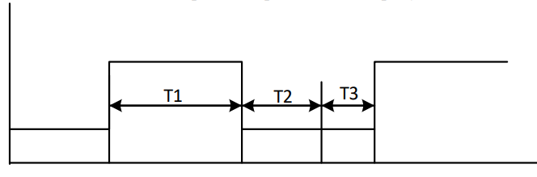
Рисунок 23 – Такт работы
Т1 – время работы ОА;
Т2 – время формирования логических условий;
Т3 – время работы УА.

Из разработанной принципиальной схемы следует, что наибольшее время задержки ОУ требуется для выполнения операции в ALU.
Общее время задержки на ALU рассчитывается по формуле
tf = t(a,b → f) = tИП3 (a,b → G,P)+tИП4 (G,P → G,P)+tИП4 (G,P → C)+tИП3 (C → f)
$$t_{1}=t_{ИР13}^{C}=22нс$$
$$t_{2}=34+30+26+28=118нс$$
В первом случае время будет равно:
Т1 = 118+22 = 140нс

Прибавляем к полученному значению 10% для повышения надёжности, округляем, итого получается:
Т1=150нс
Время Т2 определяется наибольшим временем формирования осведомительных сигналов. Наибольшее время формирования имеет сигнал р7.
$$T2=12+12+22,5=46,5нс$$
Для повышения надёжности время задержки Т2 необходимо увеличить на 10%. Конечное значение времени задержки при формировании осведомительного сигнала p7 равно 52нс.
Время Т3 определяется временем задержки на УА.
$$T3=38нс$$
Общее время такта: T=T1+T2+T3=150+88+38=240нс
Исходя из полученных данных можно определить быстродействие устройства. Для этого необходимо найти среднее число операций для выполнения каждой функции. Чтобы это сделать необходимо по обобщенной граф-схеме алгоритма пройти по всем условным ветвям, учитывая вероятности перехода по каждому условию и выбранный код операции.
Тогда пусть вероятность появления нулевого операнда 0,01; вероятность ПРС или ПМР порядков 0,1; вероятность ситуации, когда порядок больше 22 или меньше -22 равен 0,1; а необходимость нормализации 0,5. Остальные вероятности считать 0,5. В этом случае получаем расчеты для всех операций
Расчет для операции умножения:
N=1+0.99*(1+1+0.99*(0.5+0.5+1+0.9*(0.9*(22*(0.5+1)+0.5*(0.9*(0.5+0.5+1)+0.1)+0.5*(1+0.9*(0.5+0.5+1)+0.1*3((+0.1)+ 0.1*3)+0.01*3)+0.01*3=34
T_{умн} = 240 * 34 = 8160нс.
Расчет для операции вычитания:
N=1+1+1+1+0.9*(11+1+0.5*(1+0.5*(11*(0.9*(0.5+0.5+1)+0.1*3)+0.5)+0.5*(11*0.9*(0.5+0.5+1)+0.1*3)+0.1*3= 28;
T_{выч} = 240 * 24 = 6240нс.
Расчет для операции инкремента:
N=1+1+1+1+0.9*(11+1+0.5*(1+0.5*(11*(0.9*(0.5+0.5+1)+0.1*3)+0.5)+0.5*(11*0.9*(0.5+0.5+1)+0.1*3)+0.1*3= 28;
T_{инк} = 240 * 24 = 6240нс.
Расчет для логической операции:
N = 1+1+1+1+11*(0.9*(0.5*0.5+1))+0.1*3=16
T_{выч} = 240 * 16 = 3840нс.

Таблица 6 - быстродействие АЛУ
Операция | Среднее кол-во тактов | Среднее время выполнения, нс | Быстродействие, тыс.оп./c
Умножение | 34 | 8160 | 122,5
Вычитание | 24 | 6240 | 160,2
Инкремент | 24 | 6240 | 160,2
Логическая | 16 | 3840 | 260,4
Среднее количество операций за единицу времени:
Nср = (122,5 + 160,2 + 160,2 + 260,4)/4 = 175,8 тыс.оп./c.

Выбор разъема
Для подключения схемы необходимо 64 разряда под входные и выходные данные, два разряда для питания и заземления, 27 разрядов под управляющие сигналы, 15 разрядов под осведомительные сигналы, 4 разряда под флаги результата, 2 разряда под код операции и два сигнал синхронизации и инверсной синхронизации. Всего потребуется 114 разрядов.
В качестве разъема для подключения схемы был выбран разъем СНП34-135Р, имеющий разрядность 135 и имеющий ток на контакт до 2А. Плата присоединяется при помощи шлейфа.

Заключение
В результате выполнения курсового проекта разработано арифметико-логическое устройство, выполняющее операции умножения третьим способом с ручной коррекцией, вычитания, инкремент, логическая операция «НЕ-А и B», спроектирована операционная часть автомата, выполняющая обработку операндов. Все операнды представляются двоичным 32-разрядным дополнительным кодом, содержащим знаки, характеристику и мантиссу.
Разработанное устройство содержит 67 микросхем ТТЛ серий КР1531 и КР1533. Потребляемая мощность составляет 7,2 Вт энергии. Для работы устройства понадобится тактовый генератор. Среднее быстродействие устройства составляет 175,8 тысяч операции в секунду. Для устойчивой работы предусмотрены фильтры питания.

Перечень сокращений

ДК – дополнительный код
АЛУ – арифметико-логическое устройство
КОП – код операции
ГСА – граф–схема алгоритма
ОА – операционный автомат
УА – управляющий автомат
ПРС – переполнение разрядной сетки
ПМР – потеря младших разрядов
СЧП – сумма частичных произведений
МПА – микропрограммный автомат
ТТЛ – транзисторно-транзисторная логика

Библиографический список
1. Мельцов, В.Ю. Синтез микропрограммных управляющих автоматов. Учебное пособие [Текст] / Мельцов, В. Ю., Фадеева, Т.Р. – Киров: Вятский государственный технический университет, 2000. – 69с.
2. Мельцов, В.Ю. Применение САПР Quartus для синтеза абстрактных и структурных автоматов. Учебное пособие [Текст] – Киров: ГОУ ВПО ВятГУ, 2011. – 86с.
3. Фадеева, Т.Р. Арифметические основы ЭВМ. Методические указания к курсовой работе [Текст] / Фадеева, Т.Р., Матвеева, Л.И., Долженкова, М.Л. – Киров, 2007. – 80с
4. Фадеева, Т.Р., Матвеева Л.И. Арифметические основы цифровых автоматов. Учебное пособие [Текст] – Киров, 2013. – 86с
- Томчук М.Н. Лабораторный практикум по дисциплине “Схемотехниика ЭВМ” [Текст]/ Томчук М.Н.–издательство ВятГУ 2011. 62 с.

Приложение A
(Обязательное)
Объединенная функциональная схема операционного автомата

Приложение Б
(Обязательное)
Объединенная содержательная граф–схема

